Министерство сельского хозяйства
Российской Федерации

Департамент технической политики

Амурская
государственная зональная машиноиспытательная станция

Протокол испытаний

№ 02-28-01 (1020132)

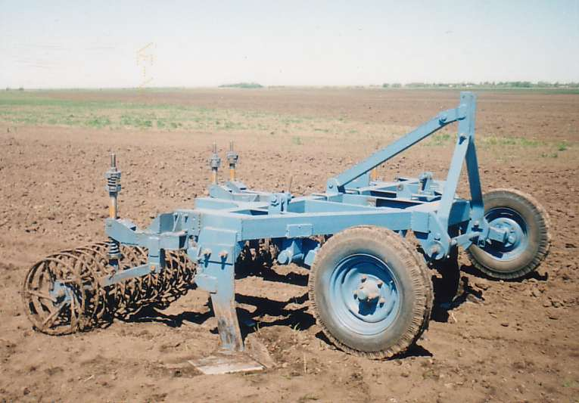

Культиватора универсального для обработки почвы
КУП-4

Изготовитель (разработчик)АдресГосударственное научное учреждение Дальневосточный научно-исследова-тельский и проектно-технологический институт механизации и электрифика-ции сельского хозяйства (ГНУ Даль-НИПТИМЭСХ)
675000, г. Благовещенск, Амурская область, ул. Василенко 5, телефон:
(8-22) 36-94-01, факс: (41637) 2-12-26

Результаты испытаний (краткие)Культиватор универсальный для обработки почвы КУП-4НазначениеПредназначен для сплошной основной безотвальной обработки стерневых полей и паров, обработки полей после высокостебельных пропашных культур, а также предпосевной подготовки почвы, при влажности почвы от 8 до 30% , твердости до 35 кг/см ² , углом склона до 8 градусов, удельным сопротивлением почвы 40-70 кПа.Качество работы :
рабочая скорость, км/ч
глубина обработки, см
гребнистость поверхности пашни, см
крошение почвы, % (размер фракции до 25мм)
подрезание растительных и пожнивных остатков, %
увеличение или уменьшение эрозионно-опасных частиц, + %предпосевная
10, 7
14,5
4,7
61,9

100

-5,0пары
9,0
19,0
4,8
56,3

100

-6,2основная
7,05
21,0
6,0
52,8

100

-1,8Производительность за 1 час основного времени, га4,1
3,4
2,98
Условия эксплуатации:-навеска на тракторстандартная на 3-х точечную гидронавеску-
прицепной-перевод в рабочее и транспортное положениегидросистемой трактора
- настройка рабочих органовопорными колесами с винтовым механизмом-время подготовки машины к работе,
чел.-ч
навесной 0,2 чел.-ч, прицепной 0,15 чел.-чАгрегатированиетрактора класса 30 – 40 кНТрудоемкость ежесменного ТО, чел.-ч0,18Эксплуатационная надежностьдостаточнаяУдобство управленияудобноБезопасность выполнения работ обеспечена
Описание конструкции машиныКонструкция культиватора предусматривает навеску сменного дополнительного оборудования: приспособление для навески средних зубовых борон (БЗСС-1,0) в количестве 4 шт.; рыхлительных лап (КПУ-380) в количестве 14 шт.; катки-выравниватели с конусными катками (УКВ-4). Культиватор универсальный для обработки почвы КУП-4 состоит из рамы, рабочих органов, механизма подъема в транспортное положение, опорных колес, механизма регулировки глубины обработки почвы. Рабочий орган состоит из стойки, лемеха, удлинителя, долота, регулировочного болта. Приспособление для навески рыхлительных лап предназначено для дополнительного рыхления почвы до 12 см и вычесывания корневищных остатков и состоит из рамы, рыхлительных лап с пружинными стойками и гидроцилиндра. Приспособление для навески зубовых борон позволяет обеспечить выравнивание поверхности почвы и состоит из несущих балок с кронштейнами, подвесных цепей, борон и талрепа. Универсальные катки-выравниватели обеспечивают крошение почвы, вычесывание подрезанных сорняков, образование уплотненного семенного ложа, состоят: из рамы, балок изготовленных из труб квадратного сечения, поводков, нажимных устройств и батарей конусных катков. Технологический процесс работы культиватора осуществляется следующим образом. При движении агрегата по полю его рабочие органы заглубляются на заданную глубину обработки и режущими кромками лемехов и долота подрезают корни сорной растительности, взрыхляют нижние уплотненные слои почвы. Рабочие органы сменного навесного оборудования (бороны БЗСС-1,0, катки УКВ-4, рыхлительные лапы КПЦ-380) крошат почву, вычесывают подрезанные сорняки, создают рыхлый слой с мульчей на поверхности и выравнивают поверхность почвы.
Техническая характеристикаПоказателиЧисленные значенияГабаритные размеры машины, мм
длина
ширина
высота
1865
3850
1625
3900
3850
1700Ширина захвата, м 4,07Количество рабочих органов, шт. 7Глубина обработки, см15 - 18Масса культиватора с катками-выравнивателями, кг1274
1478

Результаты испытанийКачество работы Предпосевная обработка почвы и обработка паровых полей проводилась стрельчатыми лапами в комплекте с конусными катками-выравнивателями, а основная обработка почвы стрельчатыми лапами, на всех фонах агрегат надежно выполняет технологический процесс, обеспечивая заданную глубину рыхления, при величине отклонений глубины и ширины захвата, удовлетворяющей требованиям ТЗ. Рабочие органы культиватора обеспечивают 100% подрезание как сорной растительности, так и пожнивных остатков. Вынос нижних слоев почвы на поверхность и оголение дна борозды не наблюдалось. Качество крошения пласта почвы на всех фонах соответствует требованиям ТЗ. Увеличение количества эрозионно-опасных частиц не отмечалось. АгрегатированиеТрактор Т-150К оптимально агрегатируется с культиватором КУП-4 . Загрузка трактора Т-150 составляет 67-96 % в зависимости от вида выполняемых работ при буксовании 1,3 – 2 %.Производительность Агрегат использовался на предпосевной обработке почв, обработке паров и основной обработке после уборки сои на глубину 14,5 ,19 и 21 при рабочей скорости 10,7, 9,0 и 7,05 км/ч. При этом получена производительность за 1 час сменного времени соответственно 3,34, 2,74 и 2,46 га. Расход топлива составил 6,85, 6,88 и 9,46 кг/га. Коэффициент надежности технологического процесса на всех видах работ равен 1.

Безопасность движенияКультиватор КУП-4 удовлетворительно приспособлен к движению с тракторами Т-150К, Т-4А. Транспортная скорость до 14 км/ч. Дорожный просвет 364 мм в навесном варианте и 210 мм в прицепном.Техническое обслуживаниеПредусмотрено два вида – ежесменное и периодическое. Трудоемкость ежесменного ТО-0,18 чел.-ч. В инструкции по эксплуатации в достаточном объеме и в доступной форме излагаются все вопросы эксплуатации и технического обслуживания машины.
Заключение по результатам испытанийКультиватор универсальный для обработки почвы КУП-4 не полностью соответствует требованиям НД, рекомендуется к применению в сельскохозяйственном производстве после устранения недостатков, выявленных при испытаниях.Испытания проведены:Амурской государственной машиноиспытательной станцией
676691 с. Зеленый Бор, Амурской обл., Михайловского рай-онаИспытания провел:Телухов В.М.
Источник информации:Протокол испытаний № 02-28-01 (1020132)
от 16 ноября 2001 года

